INDICAÇÃO Nº 5677/2017

Sugere ao Poder Executivo Municipal pinturas de solo de trânsito em toda extensão da Rua Sebastião Furlan, no bairro Cruzeiro do Sul.

Excelentíssimo Senhor Prefeito Municipal,

Nos termos do Art. 108 do Regimento Interno desta Casa de Leis, dirijo-me a Vossa Excelência para sugerir que, por intermédio do Setor competente, seja executada pinturas de solo de trânsito em toda extensão da Rua Sebastião Furlan, no bairro Cruzeiro do Sul, neste município.

Justificativa:
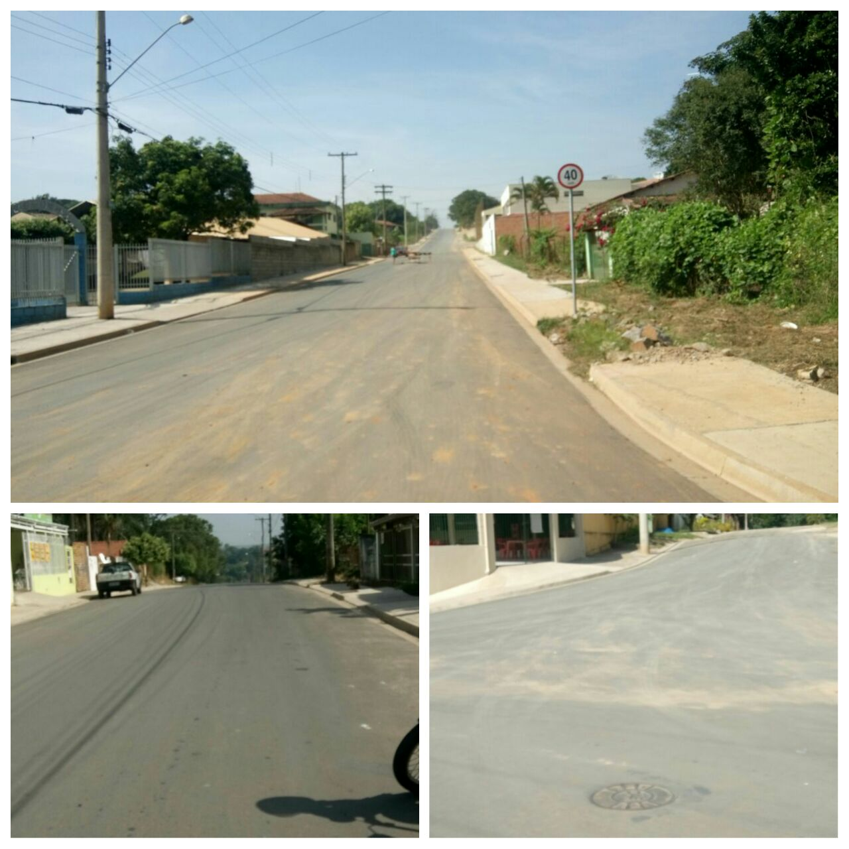

Conforme reivindicação da população do bairro Cruzeiro do Sul, este vereador esteve in loco no local acima citado, onde foi constatado que a via recebeu pavimentação há algum tempo, porém, não foi realizado serviços de pintura de solo de trânsito, o que vem trazendo incômodo e transtornos aos motoristas e pedestres, motivo pelo qual pedimos a possibilidade de atendimento do teor dessa indicação. Vale lembrar que o teor deste pedido já foi objeto de propositura deste gabinete, conforme indicação nº 3859/2017 em 18/04/2017, sem atendimento até a presente data.

Plenário “Dr. Tancredo Neves”, em 05 de julho de 2.017.

JESUS VENDEDOR

-Vereador / Vice Presidente-

